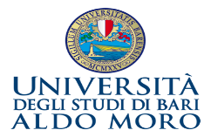
Dipartimento DIRIUM
Ricerca e Innovazione Umanistica

SCENEGGIARE PER IL CINEMA
E PER LA TELEVISIONE
(dall’idea allo schermo)

MASSIMO REALE

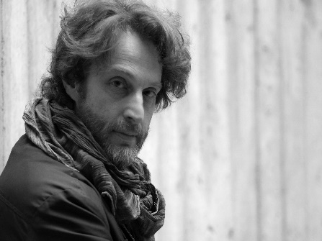
Sceneggiatore e attore

26 maggio
9 giugno
16 giugno
23 giugno

Ore 14.50-19.00

Aula II

Massimo Reale è attore per il teatro, il cinema e la televisione ed è sceneggiatore di fiction e serie per tv e piattaforme.
Tra i suoi impegni più recenti:
Vincenzo Malinconico, Avvocato
Il Re
Le indagini di Lolita Lobosco
Il Vicequestore Schiavone
Fosca Innocenti
Rex
Don Matteo
I delitti del BarLume

codice teams per studenti uniba:
xtok2p2

link per esterni:
https://teams.microsoft.com/l/team/19%3arRvEJ54cnmKgcuXeiR-StuEtdxYtr1m1GmgBmbIAYFY1%40thread.tacv2/conversations?groupId=7551b01a-859c-463e-8495-153e49b9e83f&tenantId=c6328dc3-afdf-40ce-846d-326eead86d49

Il corso equivale a 3 CFU

Docente di riferimento:
Prof.ssa Maria Carosella

